订
线
装
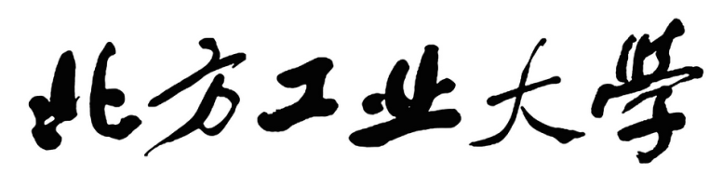

研究生课程考核论文（作业）
课 程 名 称 人工智能技术

论文（作业）题目__ 基于多模态交互的
_ 人工智能虚拟实验的设计与开发

:

学院名称 |  | 信息学院 | 专业年级 |  | 软专研-22
姓名 |  | 顾尊 | 学号 |  | 2022322040109
任课教师 |  | 张永梅 | 提交时间 |  | 2022年11月23日

基于多模态交互的人工智能虚拟实验的设计与开发
摘要
随着教育信息化时代的到来，虚拟现实技术在教育领域的应用研究正在不断增多。然而虚拟现实技术与人工智能教学的融合研究尚处于起步阶段，虚拟现实系统提供了一种先进的人机交互界面，通过虚拟现实技术构建一个仿真的环境，用户所体验到的环境真实感极高。本文介绍了虚拟现实技术与多模态的研究现状与存在的主要问题，然后提出了虚拟现实构建人工智能实验平台的整体方案：使用Java语言搭建一个实验平台，展示人工智能课程实验；实现基于点击交互、语音交互以及触摸交互的多模态智能交互技术；使用决策层融合方法将不同模态信息获得的决策合并来获得最终决策；基于 Unity 3D的三维虚拟仿真技术，完成可视化虚拟实验平台的开发。
关键词：虚拟现实 教学实验 多模态 系统平台

Design and development of artificial intelligence virtual experiment based on multi-mode interaction
abstract
With the arrival of the information age of education，the application research of virtual reality technology in the field of education is increasing. However，the research on the integration of virtual reality technology and artificial intelligence teaching is still in its infancy. The virtual reality system provides an advanced human-computer interaction interface. Through the virtual reality technology，a simulation environment is built，and users experience a very high sense of reality. This paper introduces the research status and main problems of virtual reality technology and multimodality，and then puts forward the overall plan of building an artificial intelligence experiment platform based on virtual reality: using Java language to build an experiment platform to show the experiment of artificial intelligence courses; Realize multi-mode intelligent interaction technology based on click interaction， voice interaction and touch interaction; The decision level fusion method is used to merge the decisions obtained from different modal information to obtain the final decision; Based on the 3D virtual simulation technology of Unity 3D， the visual virtual experiment platform is developed.
Keywords:Virtual reality; Teaching experiment; Multimode; system platform

1.引言
我们在学习知识过程中离不开实验的指引，教学实验是日常教学活动中关键的一环，通过实验，能够让我们理论联系实际，锻炼我们的动手能力、培养分析问题以及解决问题的能力，在实验摸索过程中，提升了我们对课堂上所学知识的理解，激发了同学求知欲和学习兴趣，让课堂氛围变得更加活跃，学生在课堂上的注意力和积极性也会得到提高。然而，传统的教学实验因为场地、经费以及耗时等问题在实际开展过程中的效果并不理想。与此同时，随着计算机科学技术和通信技术等的不断发展，以虚拟现实技术为典型的计算机科学技术不断发展并突破了一定的技术瓶颈，应用范围逐渐拓展，利用虚拟现实技术开展教学实验也成为各个学校教学创新的一个重要举措。
目前，使用实验方法直接考察虚拟现实环境下学习效果的研究还相对较少，并且缺乏对学习效果指标的客观化测量和实验对照。但是总体来看，大部分研究表明，虚拟现实技术在一定程度上能够给学习带来积极的影响。例如，在一项探讨虚拟现实的触觉反馈对学习的作用的研究中，学生被分为实验组和控制组，在两周时间内学习关于“太阳和地球之间的引力”的学科知识。实验组的学生在沉浸式虚拟环境中使用触觉的力反馈装置来学习，控制组则进行传统课堂教学，学习结束后测量学生的知识理解和对物理学科的态度。结果表明，触觉反馈装置的使用对学生的知识理解、学习动机和自主性等方面产生了明显的积极影响^{[1]}。
2.相关工作
2.1虚拟现实技术的相关研究现状
在国外，对虚拟现实技术的应用范围比较广，从教学方面来讲，主要集中在模拟实验、虚拟仿真教学和远程操控教育等相关方面，从国际范围来看，美国是研究虚拟现实技术的鼻祖，到目前为止美国也是虚拟现实技术最先进的国家之一，在世界虚拟现实技术的运用上最具话语权，在教育方面，也是最早探索虚拟现实技术与教育教学融合的国家，因此它在教育领域运用虚拟现实技术已经较为成熟^{[2]}。在美国一些高校，通过自主研发相应的系统，借助远程访问对实验室进行操控，从而完成远程教学，其中美国卡耐基·梅隆大学的 The Chemistry Collective(化学集系统）就是典型的例子^{[3]}。Rhu Jinsoo^{[4]}等人利用Unreal Engine 4软件开发了一个虚拟现实平台 ，基于磁共振图像导入患者肝脏作为三维模型，能够区分肝实质、血管结构和肿瘤，为患者制定术前教育视频。Alhalabi Wadee 通过一项实验，在实验中控制了部分变量，研究虚拟现实技术的场景是否会对学生产生影响，其研究结果表明，虚拟现实技术的场景实施可以提高学生的创造力和影响力^{[5]}。 Maharani Putri Siregar Rafiqa^{[6]}等人将教育游戏技术与虚拟现实技术结合起来，利用一款关于废物处理的虚拟现实教育游戏KEEPIN，来评价游戏的可接近性。Zwoliński Grzegorz^{[7]}等人讨论了振动倾斜平台的概念，允许改变三个倾斜角度，从而增强VR体验。所提出的系统具有灵活性，可适应不同的体育、健康和教育应用。在文章中介绍了平台的机械和机电一体化方面以及基于沉浸式地质体验应用程序的可用性测试结果。ImSWT 、ChiuPHP 等人在《中国建筑》这一课程上开展翻转课堂教学，并运用虚拟现实技术，通过利用虚拟现实 技术沉浸性的特点，构建虚拟的学习环境，让学生在虚拟环境中体验中国建筑文 化，并倡导学生开展自主学习和协作学习，结果显示，学生学习的胜任感得到了有效的提升^{[8]}。
20 世纪 90 年代我国虚拟现实技术才刚开始起步，与西方先进的发达国家存在一定的差距，但现在已经被越来越多的研究部门重视起来。近年来，虚拟现实技术逐渐趋于成熟并开始涌入教育行业，我国许多高校和研究机构对这一方面进行了研究，并取得较好成绩^{[9]}。下面主要列举虚拟现实技术在国内教学方面的应用。
我国最早进行虚拟现实技术研究的是北京航空航天大学计算机系，建立了一种分布式虚拟环境，实现了真实环境的模拟操作，并对虚拟场景中物体的属性参数进行深入研究，设计出相应的算法和功能^{[10]}。何丽琴在《VR技术支持下高校英语教学生态系统重构》的期刊论文中提到在教学中融入虚拟现实技术，不仅可以提升学生的课堂参与感，还可以丰富课堂教学的形式，从而可以提升教学的效果^{[11]}。吴佳蔚指出，虚拟现实技术助力课堂教学有助于推进教学改革的发展，并有利于培养学生的参与感、塑造个性，同时还能丰富教学资源与教学形式，优化教学环境，提高教育技术水平，对创新型人才的培养尤为重要，是教育教学中不可小觑的技术之一^{[12]}。各大高校利用虚拟现实技术开展思政教育，在相关研究中建构了“VR十思政”的教学模式，并取得成效。将虚拟现实技术融入思政课实践教学有利于拓展思政课实践教学场域、创新思政课实践教学形式、提升思政课教学实效^{[13]}。
2.2多模态相关研究现状
近几十年来，多模态人机交互的研究越来越来受到人们的重视。许多高校及科研组织都成立了专门的研究开发小组。其中研究比较领先的有MIT的媒体实验室，卡内基-梅隆大学的交互系统实验室，斯坦福的人工智能研究中心等。包括BIM、微软在内的各种大型公司以及许多新成立的创新性研究公司也投入大量资人力物力到这一领域。
在众多力量的推动下，多模态人机交互技术的研究取得了很大的突破。国外经过三十多年的发展，相关问题的研究领域都取得了重大的进步，并且积累了大量的理论和研究成果。近几年来，国内也逐渐展开对这项技术的研究工作，并且人机交互也逐渐成为研究热点。
Bolt提出来的“Put-That-There”系统，是最早的多模态人机交互系统之一，该系统融合了语音输入和三维手势两种人机交互模式，该系统的建立为多模态人机交互的后续研究提供了具有重要意义的范例。卡内基--梅隆大学(CMU)的ISL交互系统实验室，由Alex Waibel教授领导，从事着广泛的多通道研究。微软亚洲研究院的多通道用户界面组对新一代的用户界面进行了深入研究。其主要研究方向包括新的用户界面原型、人机交互模型、用户界面的易用性研究等。该研究组发明的数字墨水技术，属于文字识别结合图形绘制的输入方式，采用笔交互设备、墨水绘制及分析技术等，建立一种全新的“Ink”数据模型，使手写笔记更易阅读、获取、组织和使用。Chowdhury Imran^{[14]}等人研究了如何将语言和基于鼠标的直接操作协同结合起来，使一种情态的弱点得到另一种情态的补充。
国内对多模态人机交互技术的研究起步较晚，主要的相关研究有863-306所支持的智能人机接口研究和北大计算机系图形研究室、杭州大学和中科院软件研究所共同承担的“多通道用户界面研究”。后者主要的研究包括:非精确人机交互研究和多模态人机交互的实现;多模态用户界面的评价;支持多模态交互的用户界面开发环境等^{[15]}。国内对多模态技术的研究内容还包括一个重要的领域:汉语语言语音文字处理。近年来，汉语的文字--语音转换技术也取得了很大进展，通过采用新的语音合成技术对汉语的声学特征作了深入的研究，建立了汉语韵律调节规律，使得新的汉语文语转换系统的语音合成质量有了明显提高。中科院自动化研究所模式识别国家重点实验室，在多模态自然人机对话系统方面做出了一定的研究^{[16]}。
2.3目前存在的主要问题
分析总结相关文献可知，虚拟现实技术在教育教学中的应用还处于初级阶段，各技术的运用还不够成熟稳定，主要问题有：①分辨率不够，影响沉浸式体验的实现。②缺乏视觉和触觉的反馈，用户戴上设备后无法直接觉察现实世界中的事物。③用户的健康问题，长期使用虚拟现实头显会出现头晕及恶心等症状。④教育资源设计和开发技术门槛高。学科教师很难像专业的设计开发者那样设计和开发虚拟现实资源。虚拟现实技术需要改进，避免高难度的资源开发和设计技术，以方便普通教师按照自己的需求设计相关资源。此外，教育教学理论与该技术的融合还不够深入，在各类教育培训实践需求的对接上存在冗余效应、认知负荷超载、沉浸式体验不足等问题。
传统的人机交互方式以键盘鼠标直接操纵图形页面为主，这些交互方式要求用户需要掌握一定程度上的设备操作技能，并且限制了用户必须在计算机身边，在一定程度上不够便捷。而多模态人机交互需要使用各种昂贵的交互设备，成本极大，因此本文将应用成本较低的语音交互与传统的交互方式结合，在提高了交互性的同时又降低了成本。
3.基于虚拟现实技术设计人工智能实验
3.1研究内容
本文的主要研究内容是利用虚拟现实技术，实现融入多模态人机交互技术的人工智能课程实验。研究内容有以下几个方面：
- 基于虚拟现实技术的人工智能实验设计与实现的案例并不多，本课题使用虚拟现实技术对人工智能课程实验进行改进，提出“1+3+N”的虚拟实验教学平台，通过虚拟现实技术构建一个仿真的环境。
- 提出一种多模态人机交互模式，利用点击、语音和触摸等交互方式进行人与计算机之间的信息交换，解决传统基于“鼠标+键盘”的人机交互模式在使用的自然性和友好性方面存在的局限性。
- 在多模态信号产品设计过程中，不同模态信号所识别的设计指令往往具有协同互补关系，使用决策层融合方法提升人机交互信息通量，提高用户体验感。 4）Unity3D软件本身并不具备强大的建模功能，使用Solid Works 与 3ds Max 联合建模来构建精确的三维模型。
本研究的创新之处在于提出了一个“1+3+N”的虚拟实验教学平台，将人工智能实验分层次的展示给用户；提出将点击交互、语音交互以及触摸交互三种交互方式结合，并在此基础上实现不同的人工智能课程实验，具有一定的应用价值。
3.2研究方法
3.2.1虚拟教学平台的构建
在虚拟教学平台中，“3”就是重点解决交互问题，包括点击交互、语音交互和触摸交互，“N”代表人工智能课程教学中的典型实验。本平台选择JAVA作为开发语言，使用IDEA作为开发工具，构建一个虚拟教学平台用于展示基于Unity3D开发的虚拟仿真实验。前端页面使用vue进行开发， 以Maven来管理的项目前端，通过BootStrap来搭建页面框架，分章节的显示实验内容供用户选择。使用SpringBoot 来搭建JAVA后端环境， SpringMVC处理前端请求，DAO层使用封装了 CURD 的mybatis-plus 来完成，将开发完成的人工智能实验上传到数据库即可在前端页面进行展示。
3.2.2多模态智能交互
多模态智能交互是指用户向系统发出指令，系统通过麦克风、摄像头和不同类型的传感器被动地接收用户指令，进行分析与反馈。本节主要介绍课题应用的三种交互模式：
①基于点击的交互。用户通过鼠标点击进行交互，首先将需要实现鼠标拖拽移动的元件导人到Unity 3D中，使用Unity 3D插件NGUI中的图集功能将交互元素打包制作一个图集。接下来将图集中的元件置入场景中，将NGUI自带的UI Drag Drop Item脚本添加到需要实现拖拽移动功能的元件上，就可以实现鼠标拖拽移动效果。
②基于语音的交互。基于语音交互的智能系统包括3个部分，即输入单元、处理单元和输出单元。第1部分，即智能交互输入单元，当用户发出语音指令，输入单元中的电子收音设备采集到语音信息，该信息将在语音模块中转化成文本信息。如果用户同步通过软键盘输入信息，输入单元的电子触摸模块通过其传感器会采集相关文本信息；第2部分，智能交互处理单元的人工智能模块接收到文本信息进行分析，根据原有数据库合成反馈信息；第3部分，智能交互输出单元中的信息合成模块接收到处理单元输出的反馈信息，将文本数据展示到屏幕上。具体流程如图1所示。
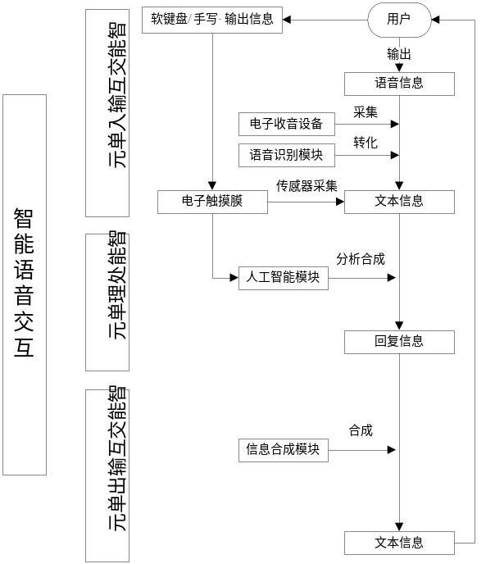
图1 语音交互流程图
Unity3D可以通过接入百度语音识别与语音合成来实现语音交互，使用百度的Rest Api实现语音交互，可以将语音转化为文本，也可以将文本转化为语音。语音解析，百度语音的Rest Api接口实现语音转化为文本，只需要通过http请求发送本地录音所生成的音频文件，只不过请求需要的是pcm格式，采样率为1600的文件，录音完毕以后需要进行相应转码。语音合成，在使用语音合成接口实现将文本转化为合成语音时，由于百度语音合成接口返回的音频文件是mp3格式的，但是Unity3D不支持网络获取到的mp3格式的音频文件，因此使用一个NAudio插件，来实现将mp3音频转换成为Unity3D可以直接播放的AudioClip。在使用时只需要通过StratRecord()开始录音，然后再通过StopRecord()结束录音，不过StopRecord()方法会有一个异步回调函数，用于将解析完成后的文本返回到回调函数中。
③基于接触的交互。以智能手机、平板为主的移动设备为可视化交互提供了高清晰度的画面和高精度的交互。这类自然的交互方式的操作精度较高，并且能够增强用户在探索大数据可视化时对信息的理解。Unity3D可以发布适用于桌面端和安卓智能手机的应用程序，基于接触的交互实现方法与点击交互实现方法一致，只需要将实验发布到移动端即可。
3.2.3决策层融合方法
在多模态信号产品概念设计交互过程中，不同模态信号所识别的设计指令往往具有协同互补关系，多个模态信号组合方可形成一个完整的设计意图，决策层融合方法将不同模态信息获得的决策合并来获得最终决策。本课题中决策层融合采用加权求和的方式，在提取不同模态的数据后，各自独立的进行分类，最后利用不同模态的结果得到多模态的识别结果。求和公式为p=a1 * p1+a2 * p2+a3 * p3，式中a1、a2和a3分别为不同模态识别的权重，且a1+a2+a3=1。考虑到接触和点击的交互方式要比语音识别的准确率高，因此对于语音识别的权重要低于其他两项。下图2展示了决策层融合的基本流程。
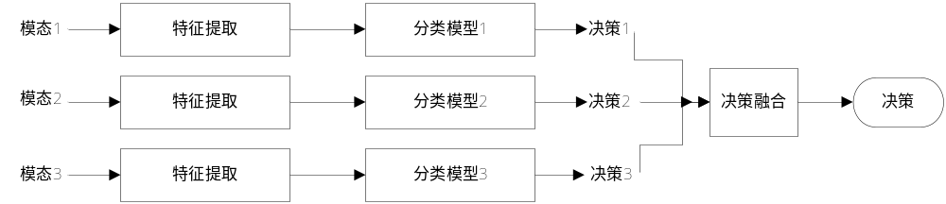图2 决策层融合
相关设备主要有鼠标、麦克风以及手机平板等移动设备，用户可以利用鼠标点击、语音、触摸等多种信号完成对实验中模型的操作，相对于传统的虚拟实验而言，交互信号的类型更加丰富，提升了操作过程中的获取的用户信息通量，为操作意图的精准判别提供了有力的数据保障。多模态信号与模型操作指令的映射关系如表1所示。
表1 多模态信号与模型操作指令的映射关系表
指令类型 | 指令 | 相互作用
几何模型操作 | 模型平移 | 信息互补（语音选中模型，鼠标或触摸平移模型）
几何模型操作 | 模型旋转 | 信息互补（语音选中旋转轴，鼠标或触摸旋转模型）
几何模型编辑 | 模型拉伸 | 信息互补（语音选中模型，鼠标或触摸拉伸平面）
几何模型编辑 | 模型缩放 | 信息互补（语音选中模型，鼠标或触摸缩放模型）
几何模型编辑 | 模型删除 | 信息互补（语音选中模型，鼠标或触摸删除模型）

3.2.4构建虚拟现实实验
该部分主要研究基于 Unity 3D的三维虚拟仿真技术，完成可视化虚拟实验平台的开发。沉浸式的交互体验，可以弥补传统教学难以克服的不足。该部分技术路线图如图3所示。
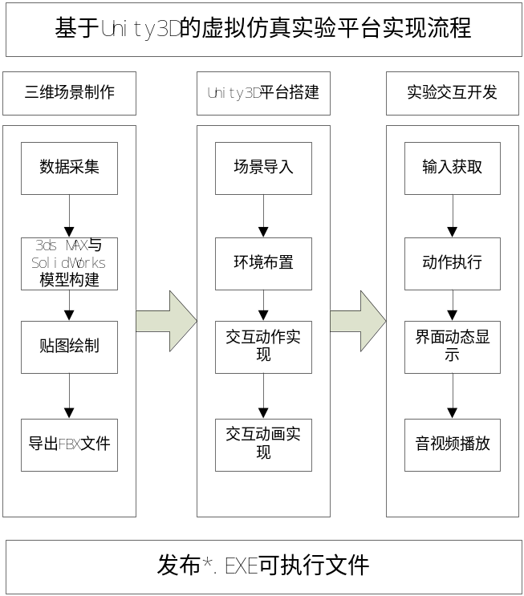
图3 技术路线图
通过查阅我国运用虚拟现实平台文献，了解到现在很多高校已经基于虚拟现实技术建立不同学科的虚拟实验室，包括化学、物理、天文、生物等内容，这些学科的共同点就是把实验作为这些学科进行教学所具备的基本属性。通过分析人工智能课程教学中的典型实验环节，将各章节实验整理如下表所示。
章节 | 实验内容
- 知识表示方法 | 八数码难题；真空吸尘器的世界；传教士野人问题；猴子与香蕉问题；汉诺塔难题
第三章 搜索策略 | 水壶问题；A*算法求解八数码难题
第五章 神经计算 | Bug Brain
第六章 进化计算 | 生命游戏
第七章 模糊计算和群智能 | 蚂蚁觅食过程
第十章 自动规划 | 积木世界的机器人问题
下面以第二章知识表示方法章节中的传教士与野人问题为例，通过虚拟现实技术加以改进。
①三维建模及虚拟场景构建
虽然 Unity3D 本身具有非常简单的建模功能，但该功能只能创建一些简单基本的几何体( 包括立方体、 球体、圆柱体、胶囊体等)，无法构造精确的几何和装配模型。因此，本文采用 Solid Works 与 3ds Max 联合建模，构建实验所需要的元器件，并将格式转换为可供 Unity3D 环境使用的 ．FBX文件格式， Solid Works虽自带各种插件，其中包括可实现渲染的Photo works插件和Animator动画插件，但其效果不如3ds Max，因此比较两软件并取其长处，采用Solid Works进行造型，3ds Max中进行渲染和动画制作。
本虚拟实验平台进行虚拟场景构建时应包含虚拟环境与实验器材两部分，首先，分析人工智能课程教学中的典型实验环节，收集虚拟仿真平台开发所需要的实验器材，对虚拟场景与虚拟实验器材的三维模型进行构建，导出* ．STEP 格式文件； 其次，利用 3ds Max 软件对构建的三维模型进行相应的编辑与优化，简化三维模型并将其导出为* ．FBX 格式文件; 再次，将模型导入 Unity3D 中，并对模型进行贴图，从而完成该虚拟平台的整体虚拟场景设计。
在本实验中，首先进行元器件的三维建模和场景建模，通过 SolidWorks 对实验中的传教士、野人以及船只进行三维建模；其次，利用 3ds Max 软件对构建的三维模型进行相应的编辑与优化；再次，将模型导入 Unity3D 中，虚拟环境部分主要包括河流以及两侧河岸，对于虚拟坏境中只是为了增强场景真实感而与交互仿真无关的场景模型。主要采用贴图的方式对模型进行优化，并将一些处于不可见位置不会影响真实度的面进行删除，减少模型面片数，从而有效降低模型的复杂程度，减少复杂模型的数据量，有利于后期场景的加载速度。构建流程如图4所示。
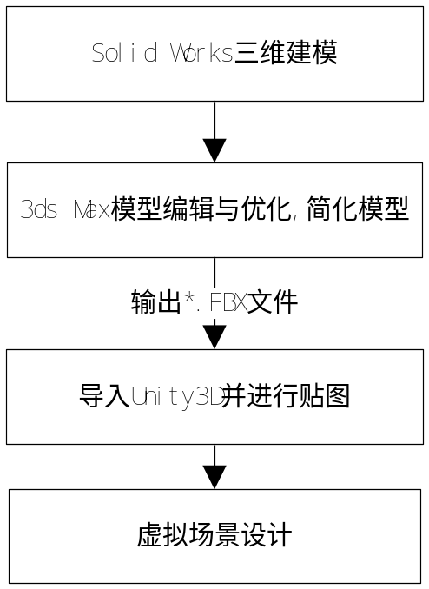
图4 建模流程图
②制作交互动画
下面以船只过河的动画为例，具体说明交互动画的制作过程。首先，在AI中绘制好一系列小船过河的图片，并打包制作成图集。接下来就需要接收鼠标的点击事件，以便触发动画的播放。当实验者点击过河按钮时，船只回慢慢移动到河对岸，然后船上的人物移动到河岸上。
用户进入实验首先输入传教士和野人的数量m(传教士和野人数量都为m)以及船只的荷载人数n，使用鼠标或触摸拖动将河岸上的人物移动到船上或者将船上的人拖到岸上。确定好每次的方案后点击过河，船只会从河岸的一侧移动到另一侧，到达另一侧后船上所有人物下船，这时分别判断河岸两侧的传教士与野人的数量，如果至少有一侧的野人数量大于传教士，则判定实验失败，否则继续分配使船只移动到另一侧，直到所有野人与传教士完成过河。
③虚拟实验的编译运行
使用Unity 3D发布适用于桌面端和安卓智能手机的应用程序。将虚拟实验发布到计算机端只需要在File中点击Build Setting，选择发布到个人计算机，点击Build按钮，Unity 3D会运行生成一个带有.exe的程序。发布完成后直接点开该程序就能运行该虚拟实验。而将虚拟实验发布到安卓平台则需要配置安卓的开发环境。首先在Unity 3D的菜单中点击Edit，选择Preferences打开Unity Preferences面板，在Extemal Tools中，会看到安卓编译环境需要的三个必须具备的软件，点击Download按钮下载并安装，在安装完成后点击Browse填入安装的路径。接下来需要对Windows系统下的Java环境变量进行配置。完成以上的设置后，就可以对安卓应用程序进行编译。

4.总结
虚拟现实技术可以创设各种拟真的学习环境，为学习者提供丰富的感官刺激和自然的交互方式，从而带来一种沉浸式的学习体验。在分析了虚拟现实技术的研究现状、研究内容以及研究方法的基础上，结合了人工智能课程的学科特点，将虚拟现实技术运用到人工智能教学中，通过案例将课程实验内容以立体的、三维的方式呈现给学生，这不仅提高了学生学习的兴趣，而且培养了学生的空间想象力，增强了学生的参与感和收获感。尽管目前大部分研究表明，虚拟现实技术对学习具有一定的积极作用，但这一技术在产品技术、教学应用及学习者体验层面还存在着许多问题与挑战。未来应该对虚拟现实环境下适合的教学方法、学习对象、教学效果以及评估手段等进行深入研究，从而更好地指导实际应用，充发挥这一技术的价值与优势。

参考文献
[1]翟雪松，孙玉琏，沈阳，潘俊君.“虚拟现实+触觉反馈”对学习效率的促进机制研究——基于2010-2021年的元分析[J]. 远程教育杂志，2021，39(05):24-33.
[2]杨青，钟书华. 国外“虚拟现实技术发展及演化趋势”研究综述[J]. 自然辩证法通讯，2021，43(03):97-106.
[3] RojasSánchez Mario A，PalosSánchez Pedro R，FolgadoFernández José A. Systematic literature review and bibliometric analysis on virtual reality and education.[J]. Education and information technologies，2022.
[4] Rhu Jinsoo，Lim Soyoung，Kang Danbee，et al. Virtual reality education program including three-dimensional individualized liver model and education videos: a pilot case report in a patient with hepatocellular carcinoma.[J]. Annals of hepato-biliary-pancreatic surgery，2022.
[5] Noah Naheem，Das Sanchari. Exploring evolution of augmented and virtual reality education space in 2020 through systematic literature review[J]. Computer Animation and Virtual Worlds，2021，32(3-4).
[6] Maharani Putri Siregar Rafiqa，Sudarmilah Endah，Istiadi. Approachability Evaluation of Virtual Reality Educational Game: The Case of Keepin[J]. Journal of Physics: Conference Series，2021，1908(1).
[7]Zwoliński Grzegorz et al. Vibrating Tilt Platform Enhancing Immersive Experience in VR[J]. Electronics， 2022， 11(3) : 462-462.
[8] Rashid Shaista，Khattak Amira，Ashiq Murtaza，et al. Educational Landscape of Virtual Reality in Higher Education: Bibliometric Evidences of Publishing Patterns and Emerging Trends[J]. Publications，2021，9(2).
[9]刘革平，王星.虚拟现实重塑在线教育：学习资源、教学组织与系统平台[J].中国电化教育，2020(11):87-96.
[10]黄冠，曾靖盛.虚拟现实技术的研究现状、热点与趋势[J].中国教育信息化，2022，28(10):49-57.
[11]何丽琴.VR技术支持下高校英语教学生态系统重构——评《基于虚拟现实的计算机辅助语言教学研究》[J].科技管理研究，2020，40(21):269.
[12]吴佳蔚.虚拟现实教育应用研究综述[J].黑龙江科学，2021，12(19):136-137.
[13]秦晓华，邱耀立. 论5G时代高校思政课实践教学与VR技术的融合[J]. 学校党建与思想教育，2021，(15):64-67.
[14]陆鑫，滕支强，范亮亮.智能时代人机交互未来发展趋势探讨[J].无线互联科技，2021，18(03):7-8.
[15]孙伟博，张斌.任务型人机对话系统中的认知技术概述[J].中国新通信，2021，23(04):63-64.
[16]Chowdhury Imran，Moeid Abdul，Hoque Enamul，Kabir Muhammad Ashad，Hossain Md Sabir，Islam Mohammad Mainul.Designing and Evaluating Multimodal Interactions for Facilitating Visual Analysis With Dashboards.[J].IEEE access : practical innovations， open solutions，2021，9(9).

论文（作业）基本内容、写作格式要求和成绩评定

(一)基本内容要求（教师编写）
本课程采用百分制，总评成绩由平时讨论、实验考核和期末论文三部分组成，平时成绩占20%，实验考核成绩占20%，期末论文成绩占60%。
要求研究生的期末论文题目简洁明了，无病句和语法错误，期末论文题目不仅必须结合人工智能技术课程授课学时内所讲内容，而且必须与研究生期间的研究方向一致。研究生根据自己选定的题目，查阅文献，加以分析整理，从而达到培养查阅文献、综合分析、论文撰写、提出问题和解决问题的能力，提高课程学习的效果，达到学以致用。
期末论文的格式为一般科技论文的格式。论文要求一律用A4纸单面打印，单栏排版，字数范围为 3000字以上。中英文摘要符合摘要写作规范；论文观点明确、重点突出、内容详实、语言表述精练、概括，具备一定的创新点和现实意义。参考文献引用规范，符合标准。要求最近3年内参考文献数量不少于12篇（主要为高水平论文，其中外文文献数量不少于6篇），应以发表的学术刊物上的论文为主，必须包括期刊论文。

(二)写作格式要求
1、论文（作业）题目。用3号宋体，加粗，居中；
2、论文摘要与关键词。摘要用小4号宋体，加粗，居中；关键词用小4号宋体，加粗，左顶格，
3、论文分级标题。统一用1，1.1，1.1.1层次编写，左顶格。
4、论文开本。论文开本大小为A4纸；正文采用小4号宋体。
5、注释。引用他人的成果必须标明出处。所有引用过的文献，应按引用的顺序以脚注的格式每页独立顺序编号排列。
6、参考文献。参考文献格式参阅北方工业大学学报或学位论文要求。
(三) 成绩评定指标和评分(教师自定)
指标体系 | 最高分值 | 评分
论文选题及现实意义 | 20
学术调研与文献资料 | 30
论文写作及科学作风 | 20
论文成果与新见解 | 30
总成绩 | 100

评阅人签字：

